FM-177-2015
09 marzo de 2015

Msc. Oscar Mario Molina Molina
Director
Oficina de Servicios Generales

Estimado señor:

El pasado viernes recibimos el informe sobre los trabajos de mantenimiento de la Facultad de Medicina, al respecto hay algunos aspectos que me pareció importante retomar:

- En el punto de las inundaciones, mencionan que se recomendó la instalación de una canoa en el edificio de la UME, en la orden de trabajo 90827 se solicita la instalación de canoas y bajantes frente a la UME, ya las canoas están colocadas quedan pendientes los bajantes, sin embargo se hará una orden de trabajo solicitando específicamente las canoas en el edificio de la UME siguiendo la recomendación de la Ingeniera Villalobos.
- En cuanto a las grietas en el edificio, mencionan que su reparación es muy costosa, pero que según criterio de la Ingeniera Silvia Villalobos, el edificio estructuralmente se encuentra en buenas condiciones, columnas y vigas en perfecto estado por lo que recomienda solo cubrir las grietas y pintarlas, se confeccionará orden de trabajo al respecto para cada una de las grietas del edificio.
- Del informe de la Inga. Villalobos no queda claro si se van a iniciar las obras para atender la solitud del pasillo posterior entre Medicina y Odontología, por lo que solicitamos más precisión en cuanto a la información para poder dar seguimiento al respecto.

- Pintura de la explanada, la Facultad desconocía que en el mercado no existen los colores solicitados en un principio para la explanada en cuanto a pintura para piso como lo mencionan en el informe, sin embargo la pintura que se utilizó tampoco tiene la duración de los 3 años que se menciona, porque a menos de una semana de pintado ya se notaba dañada como pueden observar en las fotografías adjuntas que fueron tomadas dos días después de colocada la pintura. Los colores se cambiarán por lo que se pedirá en la orden de trabajo que nos informen cuales colores en pintura para piso están disponibles.
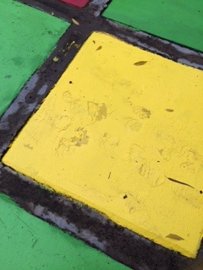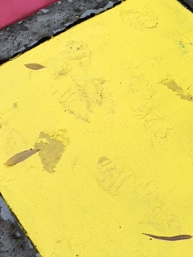

Le agradezco su disposición para atender los trabajos de la Facultad y hago propicia la ocasión para saludarte atentamente.

Dr. Luis Bernardo Villalobos Solano
Decano

MSN

Cc/
Ing. Silvia Villalobos Brenes
Archivo

